Tillsynsbegäran – information om höga naturvärden i avverkningsanmälan A 14717-2025 i Habo kommun
Detta dokument behandlar höga naturvärden i avverkningsanmälan A 14717-2025 i Habo kommun. Denna avverkningsanmälan inkom 2025-03-26 14:41:01 och omfattar 4,4 ha.
Vi begär härmed att Skogsstyrelsen fattar beslut enligt miljöbalken som säkerställer att skogens höga naturvärden bevaras samt säkerställer att EU-lagstiftning efterlevs och att artskyddsbrott förhindras. Vi önskar även ta del av de ställningstaganden och beslut som myndigheterna meddelar till följd av aktuell avverkningsanmälan och föreningens inlaga (se 34 § förvaltningslagen).
Nedan beskrivs fynd av naturvårdsarter som gjorts i det avverkningsanmälda området.

Naturvårdsarter
I avverkningsanmälan har följande 8 naturvårdsarter hittats: jättemusseron (VU), lakritsmusseron (VU), motaggsvamp (NT), skrovlig taggsvamp (NT), tallkötticka (NT), tallriska (NT), blomkålssvamp (S) och dropptaggsvamp (S). Av dessa är 6 rödlistade. För rödlistade arter har rödlistekategorin angivits inom parentes. Arter som är signalarter enligt Skogsstyrelsen har markerats med (S).
De påträffade naturvårdsarterna är ett tydligt kvitto på att detta rör sig om en skog med höga naturvärden. I Figur 1 visas en karta över det avverkningsanmälda området, där samtliga fyndplatser för naturvårdsarter som finns registrerade på Artportalen har markerats.
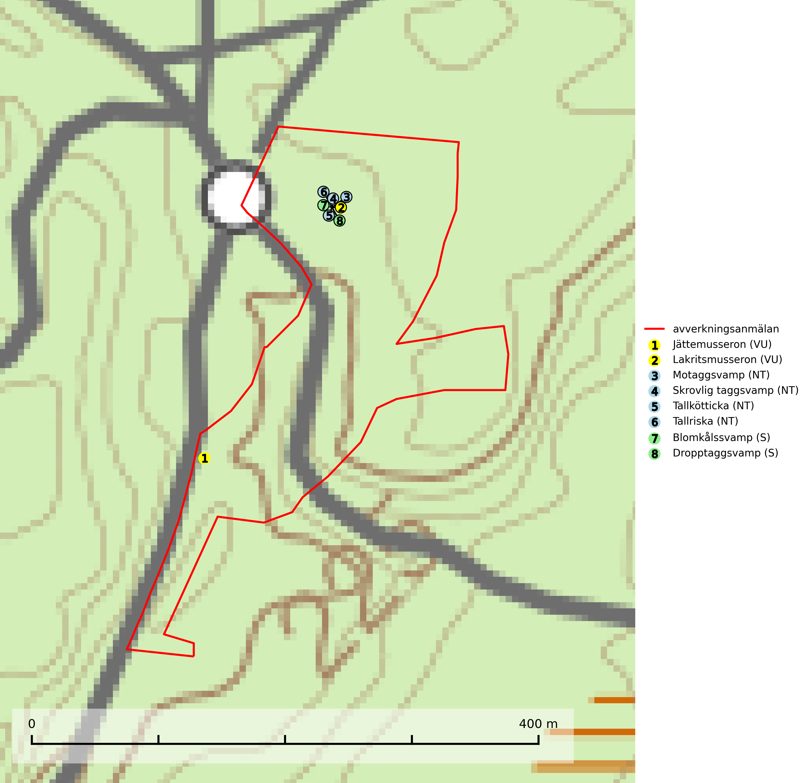
Figur 1. Fyndplatser för naturvårdsarter i det avverkningsanmälda området (röd linje). Markörer utan svart kant är placerade på fyndplatsen. Markörer med svart kant är placerade vid sidan av fyndplatsen och har ett svart streck som visar fyndplatsens exakta position. Kartans mittpunktskoordinat är N 6439036, E 450557 i SWEREF 99 TM.
Blomkålssvamp är en parasit och vednedbrytare som växer på rötter och basala stamdelar av tall, enstaka gånger även på lärk och gran. Träden är oftast mycket gamla, gärna 150–200 år eller äldre. När blomkålssvamp påträffas i skogslandskapet signalerar den vanligtvis skyddsvärda tallbestånd med höga naturvärden. Den är då främst knuten till gamla skogar, oftast tallnaturskogar och olika restbiotoper där det förekommer biologiskt gamla träd. Samtliga tallar med blomkålssvamp bör klassas som naturvårdsträd och lämnas som framtida ”evighetsträd” (Nitare & Skogsstyrelsen, 2019).
Dropptaggsvamp (NT) bildar mykorrhiza med tall, främst i barrskog med trädkontinuitet, i magra, torra och ljusöppna lavtallskogar och i barrblandskogar med friskmossor och lingon i fältskiktet. Den totala populationen i landet har minskat och bedöms fortsätta minska till följd av slutavverkningar av tallskog. Det är högst oklart om arten långsiktigt kan etablera och reproducera sig i skogsbestånd som brukas med trakthyggesmetoder, markberedning, gödsling eller föryngring med förädlat plantmaterial. Uppfyller kriterierna för att bli rödlistad på grund av ny kunskap som visar att en större andel av populationen än tidigare bedömt är knuten till kontinuitetsbarrskog. Minskningstakten för den svenska populationen bedöms vara nära gränsvärdet för Sårbar (VU). Dropptaggsvamp är typisk art för 9010 Taiga (SLU Artdatabanken, 2026).
Jättemusseron (VU) bildar mykorrhiza med tall, i äldre lavtallskog och hällmarkstallskog. Den visar på såväl sandtallskogar som hällmarkstallskogar med långvarig tallkontinuitet och svampen är sannolikt en kvarleva (relikt) på sina samtliga växtplatser. Arten är placerad högst upp i Skogsstyrelsens värdepyramid för bedömning av skog med höga naturvärden och slutavverkning bör tills vidare undvikas i skogsbestånd där arten är känd. Jättemusseron är globalt rödlistad som sårbar (VU) och Sverige och Norge har sannolikt merparten av den europeiska populationen och därmed ett särskilt ansvar för dess bevarande (IUCN, 2025; SLU Artdatabanken, 2024; Nitare & Skogsstyrelsen, 2019).
Lakritsmusseron (VU) bildar mykorrhiza med tall, på torr, sandig, bergig och mager mark i äldre lavtallskog. Den är placerad högst upp i Skogsstyrelsens värdepyramid för bedömning av skog med höga naturvärden och är en mycket bra signalart som indikerar skyddsvärda sandskogar och hällmarksskogar med höga naturvärden. Arten bedöms ha minskat starkt och fortgår att minska, huvudsakligen p.g.a. slutavverkning av kontinuitetsskogar, främst tallhedar. Lakritsmusseron är globalt rödlistad som sårbar (VU) vilket innebär att Sverige har ett internationellt ansvar för arten. Lakritsmusseron är typisk art för 9010 Taiga (SLU Artdatabanken, 2024; Nitare & Skogsstyrelsen, 2019; IUCN, 2015).
Motaggsvamp (NT) bildar mykorrhiza med tall i tallskog och hittas huvudsakligen i äldre, glesare skogsbestånd och hällmarksimpediment. Arten hotas främst av skogsavverkning och tycks försvinna efter slutavverkning, markberedning och plantering. Motaggsvamp är typisk art för 9010 Taiga (SLU Artdatabanken, 2024).
Skrovlig taggsvamp (VU) bildar mykorrhiza med tall i äldre tallskog, framför allt på tallhed. Den växer huvudsakligen i äldre barrskog som hotas av slutavverkning. Genom att äldre barrskogar och naturskogar blir allt sällsyntare, missgynnas arten av skogsbruk. Arten ingår i ett åtgärdsprogram för hotade arter (ÅGP) och en långsiktig tillgång till svampens värdträd behöver säkras genom att växtplatserna undantas från avverkning. Skrovlig taggsvamp är globalt rödlistad som nära hotad (NT) vilket innebär att Sverige har ett internationellt ansvar för arten (IUCN, 2025; SLU Artdatabanken, 2026; Nitare, 2006).
Tallkötticka (NT) är tallens kötticka och har ofta ett mer resupinat växtsätt än den granlevande köttickan Leptoporus mollis. Artens förekomstarea och utbredning i Sverige är inte känd, men utifrån de fynd som rapporteras av kötticka på tall verkar den vara mer ovanlig än den granlevande. Den totala populationen bedöms därför ha minskat under de senaste 30 åren och fortsätter att minska i takt med att kontinuitetsskogar (skogar som inte kalavverkats) minskar i areal, samtidigt som att lämpliga miljöer inte återskapas i samma takt. Minskningstakten för den svenska populationen bedöms vara nära gränsvärdet för Sårbar (VU). (A2c+3c+4c) (SLU Artdatabanken, 2024; Nitare & Skogsstyrelsen, 2019).
Tallriska (NT) bildar mykorrhiza med tall och växer i äldre, mager och torr tallskog med lång trädkontinuitet, såsom tallhedar och sandtallskogar. Arten hotas huvudsakligen av avverkning av äldre tallskogar och på kända lokaler bör slutavverkning, markberedning och gödsling undvikas (SLU Artdatabanken, 2024).

